Муниципальное бюджетное дошкольное образовательное учреждении «Детский сад №35»

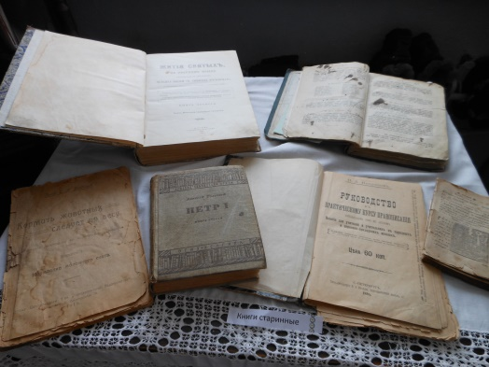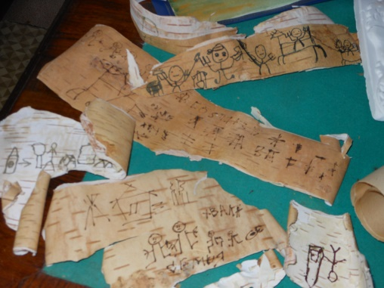

Подготовили
Воспитатели
Скворцова Н.В.
Мелёхина Е.А.

2019 год

Пояснительная записка

Культура - это то, что оправдывает существование народа и нации, это святыня нации, которую он собирает и сохраняет.
Знание родной культуры неизбежно повлечет любовь к ней, научит ценить ее. В наше время, когда массово идет пропаганда чужеродной культуры, особенно важно помнить и знать свою русскую культуру и ее историю.
Поэтому мы обращаемся к истокам нашей культуры, отдавая дань первоучителям словенским Святым равноапостольным братьям Кириллу и Мефодию, принесшим на славянскую землю письменность и приобщившим многомиллионные славянские народы к мировой цивилизации, мировой культуре.
Труды этих великих просветителей стали общим достоянием всех славян, положили основу их нравственному и умственному развитию. Так велика заслуга братьев Кирилла и Мефодия в истории просвещения и поднятия общей культуры славянских народов.
Актуальность работы состоит в том, что знание родной культуры, ее истоков, факторов, влияющих на нее, необходимы каждому образованному человеку. Кроме того, знание культуры необходимо для формирования полноценной личности, расширения кругозора, формирования уважительного отношения к другим культурным формам.
Культура любого народа является частью его истории. Ее становление, последующее развитие тесно связано с теми же историческими факторами, которые воздействуют на становление и развитие хозяйства страны, ее государственности, политической и духовной жизни общества. В понятие культуры входит, естественно, все, что создано умом, талантом, рукоделием народа, все, что выражает его духовную сущность, взгляд на мир, природу, человеческое бытие, на человеческие отношения.
Основой любой культуры является письменность. Трудно представить нашу культуру без “Слова о полку Игореве”, Московского Кремля, собора Василия Блаженного, сокровищ Оружейной палаты и многого другого. Немало воды утекло с того далекого времени. Растеряв много ценного на этом пути, люди, наконец, становятся мудрее и бережливее. Возрождаются из небытия многие русские традиции и обряды. Растет интерес к народной культуре и быту. Хочется надеяться, что это не временное увлечение, не дань мимолетной моде, а серьезное желание восстановить прерванную связь времен. Человек, с надеждой смотрящий в будущее, не может жить только настоящим. Еще Пушкин заметил, что уважение к минувшему - черта, отличающая образованность от дикости.

Паспорт проекта
Авторы: Скворцова Н.В.Мелёхина Е.А.

Участники проекта: воспитатели, дети группы «Непоседы», родители
Области программы: познавательное развитие, художественно- эстетическое развитие, речевое развитие
Тип проекта: познавательный, краткосрочный
Актуальность проекта:
Цель проекта: прививать детям любовь к родному слову, родному языку, отечественной истории.
Задачи проекта:
дать знания о Кирилле и Мефодии, как основоположниках славянской письменности.
познакомить со старославянским алфавитом;
формировать у детей представления о сходстве и различии современной и славянской азбук;
формировать нравственно-эстетическое отношение к окружающему миру.

План мероприятий по реализации проекта
«Неделя славянской письменности и культуры»
Цель: Прививать детям любовь к родному слову, родному языку, отечественной истории.
Понедельник 18 мая 2019 года
Тема: «Открытие недели славянской письменности и культуры»
Рассказ воспитателя о предстоящем празднике, чтение сказок, пословиц.
Цель: расширять кругозор, познакомить с истоками русской письменности.
Показ презентации «Виртуальная экскурсия в историю книгоиздания на Руси».
Цель: формировать у детей представление о роли книги в жизни человека, истории создания книги, книгопечатания.
Оформление тематической книжной выставки в группе: совместное творчество воспитатели – дети – родители.
Цель: приобщить родителей к совместной деятельности с детьми, воспитывать патриотические качества, любовь к Родине, развивать интерес к книге и ее истории.

Вторник 19 мая
Работа в книжном уголке:
знакомство с выставкой «Воскресла в сказках старина»,
рассматривание книг (оформление, тематика, назначение, направленность),
чтение сказок
Цель: вызвать интерес к выставке, к книгам с необычными буквами.
Проблемная ситуация: что было бы, если бы все книги исчезли?
Занятие «Путешествие азбуки по России»
Цель: знакомство с именами равноапостольных Кирилл и Мефодий, первыми письменными источниками, толкованием букв и их написанием.

Среда 20 мая
Посещение выставки в мини-музее ДОУ «Аз, Буки, Веди»
Цель: познакомить детей с великим трудом Кирилла и Мефодия, как появились первые буквы, без которых у нас не было бы сегодня ни одной книги, вызвать у детей желание научиться читать.
Нарисовать и украсить букву.
Цель: формировать и развить у детей творческие и индивидуальные способности, расширять знания в области истории и духовно-нравственной культуры.
Изготовление рукописных книг - самоделок (совместное творчество детей и родителей, детей и педагогов);
Цель: закрепить представления детей о разнообразии содержания книг, в них представлено богатство всей картины мира: мир животных и людей, мир вещей, мир живой и неживой природы. Развивать навыки ручного труда, учить бережному отношению к книге.
Четверг 21 мая
«Истоки письменности» встреча со священником православного Храма Владимирской иконы Божьей Матери (совместно с воспитанниками воскресной школы)
Чтение «Как церковный грамотей в старину учил детей»
Цель: познакомить детей с нравами и обычаями на Руси, дать знания о том, кто в старину обучал детей грамоте.

«Звени и пой, златая Русь!» выступление фольклорного ансамбля «Станичники» пол руководством муз.руков-ля
Цель: воспитывать любовь к народному фольклору, вызвать интерес, желание исполнить народные песни.
Конкурс рисунков «Люблю тебя, моя Россия»
Цель: приобщать детей к истории России, сохранять и передавать культурный и исторический опыт.

Пятница 22 мая
«Путешествие азбуки по России»
Цель: воспитание социально активной личности, патриотизма и гражданственности у детей.
Подведение итогов недели «Славянской письменности и культуры»

Мероприятия с родителями:

Наглядная информация: папка – передвижка «День славянской письменности и культуры»

Консультация «Испокон века книга растит человека»

Результат реализации проекта:

Дети познакомятся с древним русским алфавитом, с его создателями;
Повысится интерес к русской истории; желание узнать как можно больше о возникновении книги.

Рассказ воспитателя о «День славянской письменности и культуры»
Сегодня мы поговорим о нашей истории, о возникновении славянской письменности. Ежегодно 24 мая в России отмечается День славянской письменности и культуры. Без культуры, грамоты, письменности не может жить нация, народ, государство.

Тома в обложке синей,
Знакомые тома,
В них бьётся пульс России,
В них вечна жизнь сама.
Страница за страницей…
На всё найдёшь ответ.
Нет, им не запылиться
И через много лет.

Письменность – это настоящее сокровище, которым овладел человек.
Так в древности, люди обменивались информацией, посылая друг другу различные предметы. Получалось громоздко и не особенно понятно. Когда люди поняли, что обмениваться предметами-посланиями – дело хлопотное, они стали эти предметы рисовать.
Надписи делались на камнях, скале, на доске. Шло время. Постепенно от рисунка люди перешли к знакам, которые стали называть буквами. Так зародилась письменность.
Кирилл и Мефодий - просветители славян, создатели славянской азбуки.
В честь просветителей Кирилла и Мефодия был учреждён праздник – День славянской письменности и культуры. Этот праздник пришёл к нам из Болгарии, где этой традиции уже более 100 лет. И по сей день в канун праздника болгары возлагают цветы к памятникам Кириллу и Мефодию.
В нашей стране праздник стал отмечаться с 1986 г. В 1992 году скульптор В.Клыков создал памятник славянским просветителям, Кириллу и Мефодию, который установлен в Москве.

Два брата, Кирилл и Мефодий,
Спасибо хотим вам сказать
За буквы, что очень нужны нам
Чтоб научить нас читать.

24 мая весь наш народ будет отмечать Праздник славянской письменности и культуры. В этот день в Москве на Славянской площади был открыт памятник Кириллу и Мефодию. У подножия этого памятника установлена Неугасимая Лампада - знак вечной памяти. С тех пор каждый год 24 мая мы чествуем Кирилла и Мефодия.
Очень жаль, что Праздник славянской письменности мы стали отмечать с большим опозданием, потому что в других славянских странах этот день отмечается давным-давно, всенародно, очень красочно и по-настоящему празднично.
По широкой Руси – нашей матушке –
Колокольный звон разливается.
Ныне братья святые Кирилл и Мефодий
За труды свои прославляются
Вспоминают Кирилла с Мефодием –
Братьев славных, равноапостольных
В Белоруссии, Македонии,
В Польше, Чехии и Словакии.
Хвалят братьев премудрых в Болгарии,
В Украине, Хорватии,Сербии.
Все народы, что пишут кириллицей,
Что зовутся издревле славянскими,
Славят подвиг первоучителей,
Христианских своих просветителей.
Русоволосые и сероглазые,
Лицом все светлые и сердцем славные,
Древляне, русичи, поляне,
Скажите, кто вы?
МЫ – СЛАВЯНЕ!
Своею статью все пригожие,
Все разные и все похожие,
Зоветесь ныне - россияне,
Издревле, кто вы?
МЫ – СЛАВЯНЕ!
В нашем городе, как и по всей России, День памяти святителей Кирилла и Мефодия церковно-государственный праздник – День славянской культуры и письменности

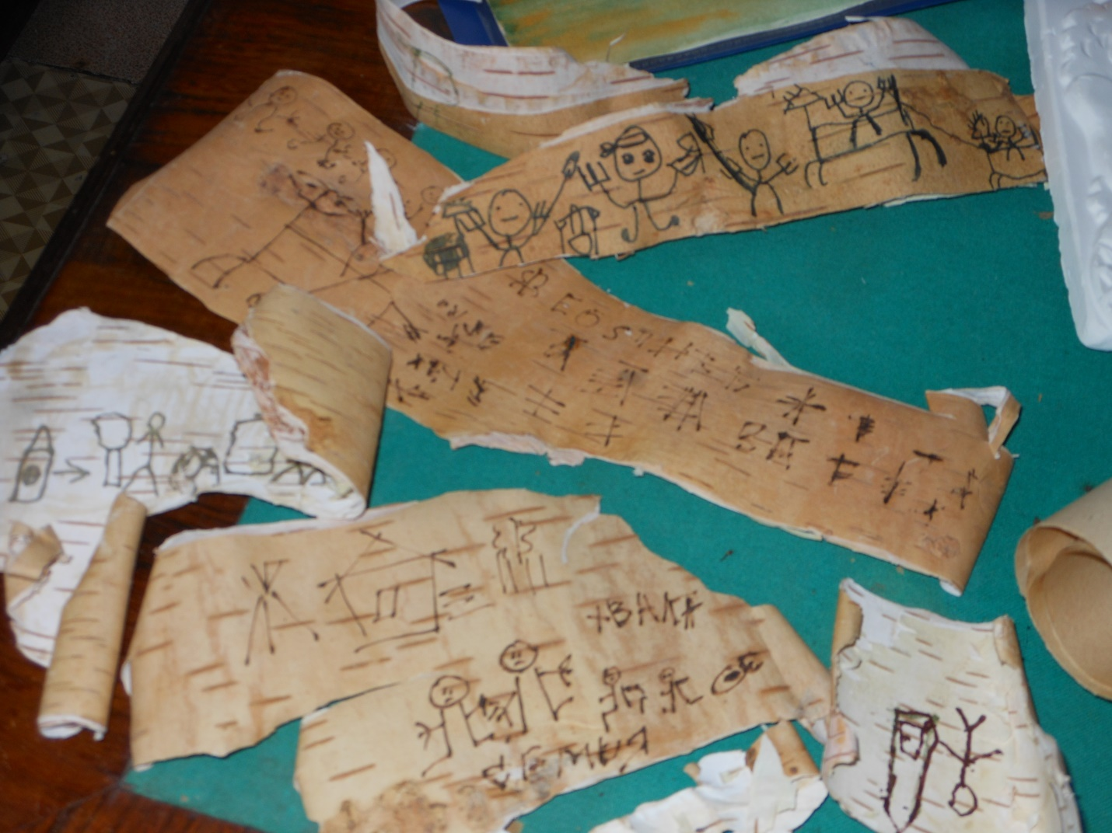

Письменность на бересте

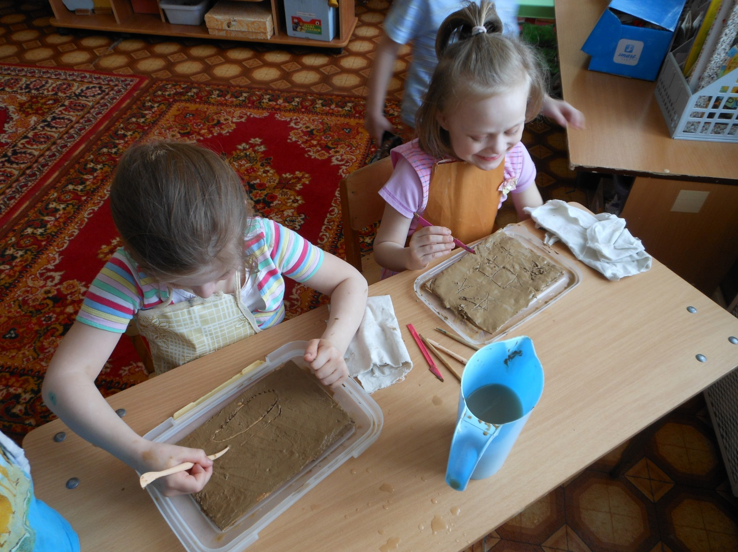

Глиняные таблички

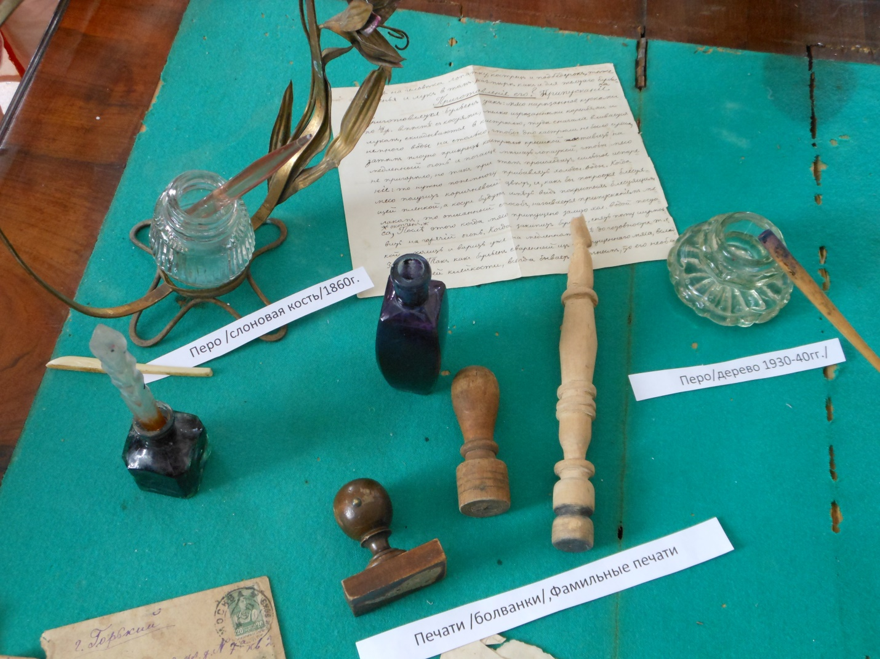

Выставка в мини-музее ДОО «От пера до шариковой ручки»

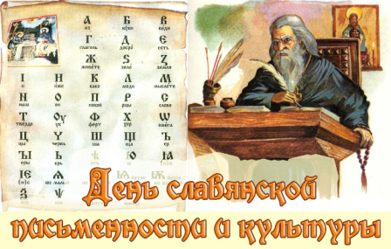

«Путешествие азбуки по России»
организационно- образовательная деятельность
Образовательные области: «Познавательное развитие», «Художественно- эстетическое развитие»
Программное содержание:
Воспитание социально активной личности, патриотизма и гражданственности у детей.
Расширение исторических знаний и представлений у дошкольников. Развивать у детей фантазию, творчество, воображение и умение выбирать изобразительный материал.
Материал демонстрационный:
репродукция иконы святых равноапостальных Кирилла и Мефодия;
листы с изображением букв славянской азбуки;
шапочки-ободки со славянскими буквицами;
кроссворд с ключевым словом – Родина,
аудиозапись песни «Мы едем, едем, едем в далёкие края» муз. М. Старокадомского, сл. С. Михалкова.
Материал изобразительной деятельности: белая бумага на каждого ребёнка, набор цветной бумаги, картон цветной, простые карандаши, цветные карандаши обычные, краски гуашь и акварель, пластилин, доска для лепки, стек, ножницы, клей, клеёнка, кисточки: тонкая, средняя и щетинистая, баночки с водой, салфетки для рисования и аппликации.
Ход занятия.
Воспитатель. Как называется страна, в которой мы живём?
Дети. Россия.
Воспитатель. Назовите, одним словом, что изображено на мольберте?
Дети. Государственные символы нашей страны.
Воспитатель. Что вы видите на этом мольберте?
Дети. Кроссворд.
Воспитатель. Этот кроссворд поможет нам узнать, как вы знаете символы Российской Федерации?
1. Гдавный символ – эмблема любого государства. (Герб).
2. Какая птица изображена на гербе? (Орёл).
3. Отчий кров любого гражданина нашей страны? (Дом) .
4. Главная торжественная песня любого государства. (Гимн).
5. Люди, проживающие в какой либо стране? (Народ).
6. Государственный символ из ткани. (Флаг).
Воспитатель. Прочитайте ключевое слово, которое получилось в красных клеточках.
Дети. Родина.
Воспитатель. Кто из вас знает стихотворение о Родине?
Ребёнок.
Здесь теплое поле наполнено рожью.
Здесь плещутся зори в ладонях лугов.
Сюда златокрылые ангелы Божьи
По лучикам света сошли с облаков.
И землю водой святой оросили,
И синий простор осенили крестом.
И нет у нас Родины, кроме России –
Здесь мама, здесь храм, здесь отеческий дом.
(Синявский)
Воспитатель. Из чего состоит ключевое слово?
Дети. Слово состоит из букв.
Воспитатель. Известно ли вам, ребята, что было время, когда славянские народы, к которым относимся и мы Русские, не знали грамоты, букв. Не могли читать и писать? У них не было даже азбуки, букв, которыми можно было пользоваться при письме. Тех, кто придумал азбуку для славян, называют учителями славян. Потому что эти люди, составившие азбуку, много потрудились для того, чтобы целые славянские народы научились читать и писать.
Святые, которых называют просветителями славян, были родными братьями. Вот они изображены на иконе. Их имена Кирилл и Мефодий. 24 мая отмечается праздник славянской культуры и письменности, в день памяти святых братьев Кирилла и Мефодия, просветителей славян.
Братья Кирилл и Мефодий придумали славянскую азбуку, положили начало славянской книжной культуре и просвещению народов. Кирилл и Мефодий старались сделать буквы азбуки красивыми, чтобы руке нетрудно было их писать. Этими буквами были написаны слова многих мудрых книг. Как создателя письменности, святого Кирилла обычно изображают со свитком азбуки в руках
Посмотрите на буквы славянской азбуки. Вот какие красивые эти буквы! Каждая буква в славянской письменности особенная. Буквы отражают дух народа: мудрость, силу и красоту. Глубокий смысл заложен уже в названии каждой славянской буквы.
Воспитатель. Ребята, слышите, к нам кто-то спешит?
Звучит музыка аудиозапись песни «Мы едим, едем, едем, в далёкие края» муз. М. Старокадомского, сл. С. Михалкова. В группу входят дети, заранее подготовленные воспитателем на голове которых одеты картонные шапочки-ободки (на каждой шапочке написана одна из буквиц славянской азбуки).
Эти буквы славянского алфавита путешествуют по нашей стране. Давайте послушаем, что они нам расскажут.
Буква «Аз». Здравствуйте я буква Аз. Я азбуке начало. По имени первой буквы азбуки начало грамоты (да и начала любого дела) назывались «азами». В старину говорили: «С познания азов начинается мудрость».
Буква «Буки». А меня зовут буква Буки. В народе говорят: Сначала аз да буки, потом науки».
Буква «Рцы». Здравствуйте, я буква Рцы.
Недаром я собой горжусь,
ведь я начало слова «Русь».
Русь талантами богата,
Русь талантами сильна.
Если будут плясать ребята,
Значит, будет жить она.

Исполняется хоровод «Во поле береза стояла».
Буква «Веди». Моё имя - буква Веди. Я всё знаю, всё ведаю.
Буква «Глаголь». Здравствуйте! Я буква Глаголь. Глаголить – значить «говорить», «молвить». Существует поговорка: «Слово молвишь – не воротишь, и дорого бы дал за словечко, да не выкупишь».
Воспитатель. Значит, чтобы сказать, надо сначала подумать. Сейчас наши ребята подумают и назовут пословицы о грамоте и учёбе.
Дети.
Ученье – свет, а не ученье – тьма.
Азбука – к мудрости ступенька.
Что написано пером, не вырубишь топором.
Кто хочет много знать, тому меньше надо спать.
Красна птица пером, а человек умом.
Грамоте учиться - всегда пригодиться.
Век живи – век учись.
Воспитатель. Буква «Глаголь» учит нас быть мудрыми, владеть своим словом.
Буква «Добро». Добрый день! Меня зовут Добро.
Доброта приносит людям радость
И взамен не требует награды.
Доброта с годами не стареет,
Доброта от холода согреет.
Если доброта, как солнце светит,
Радуются взрослые и дети!
Воспитатель. Про добро тоже много пословиц сложил русский народ.
Дети (поочерёдно называют пословицы о добре).
Час в добре пробудешь – всё горе забудешь.
Сей добро, посыпай добром, жни добро, обеляй добром.
В ком добра нет, в том и правды мало.
Добро не лихо – ходит в мире тихо.
Воспитатель. А вот ещё буква – «Люди»
Буква «Люди». Здравствуйте, дети! Я – буква «Люди».
Люди вы в ладу живите,
Ласку и любовь несите!
Лучистое солнце не делим на части,
И вечную землю нельзя разделить,
Но искорку счастья
Ты можешь, ты должен,
Ты просто обязан друзьям подарить.
Все буквы:
Так восславим буквы эти!
Пусть они приходят к детям.
И пусть будет знаменит
Наш славянский алфавит!
Под музыку песни «Мы едем, едем, едем, в далёкие края» буквы уходят.

Воспитатель. Буквы отправились в далёкое путешествие по нашей стране. Мы сегодня с вами изобразим это путешествие. Пофантазируйте, на чем могут путешествовать буквы по нашей стране. Подумайте, каким материалом изобразительным вы будете выполнять свою работу. Кто придумал сюжет, знает каким материалом, будет выполнять свою работу, может приступать к заданию.
Дети самостоятельно берут материал и приступают к практической деятельности.
В конце развлечения все работы выставляются на выставке, и каждый ребёнок рассказывает, на чем путешествуют буквы на его изображение и каким изобразительным материалом он пользовался.

